PRIRODA I DRUŠTVO
Božić – sat usvajanja novog nastavnog sadržaja
Zamolite nekog od ukućana da vam pročita zagonetku, a vi probajte pogoditi rješenje! Ili pogledajte videozapis.
- Imam bijelu bradu i crveno odijelo. Keksić i mlijeko mi ispod bora ostavite za jelo. Trbuh mi često zapinje dok prolazim kroz dimnjak. Darove nosim kroz mrkli mrak, ja sam vaš stari, dobri Djed…

(Božićnjak)

Kao što sam već i rekla, danas ćemo cijeli dan posvetiti blagdanu Božića zato ćemo i na satu Prirode i društva razgovarati o Božiću.
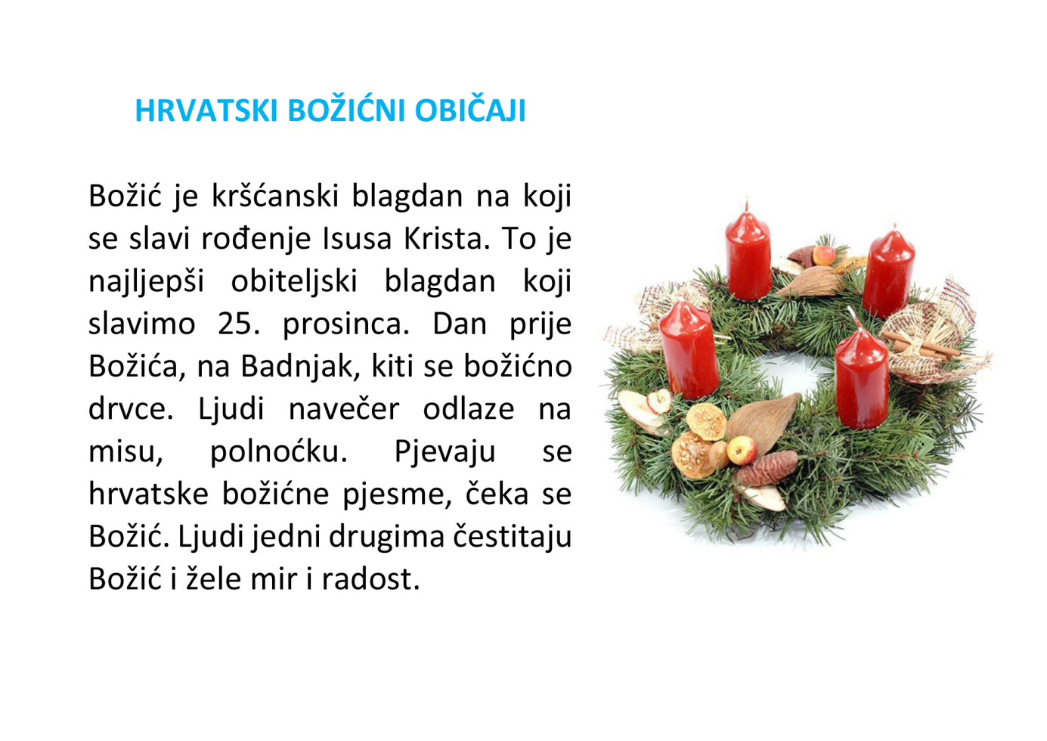
Provjerite svoje znanje o Božiću i riješite dva kviza na sljedećim poveznicama:
https://view.genial.ly/5fdba672290dbf0d18fec188/game-bozicni-kviz?fbclid=IwAR0jxr6CwJu0nfflRLTuUWdnY7j6PRl_8oRyJWKaMt3iK0E_73aYRe-OIos
https://www.e-sfera.hr/dodatni-digitalni-sadrzaji/839ca02a-9421-4e03-a0c6-6cd9feec8fad/ (Primijeni znanje)
DOMAĆA ZADAĆA: Radna bilježnica, 112. stranica

